Dirección de Estado Abierto, Estudios y Evaluación
Ciudad de México, 29 de abril de 2020

Conferencia de Prensa vespertina COVID-19 Secretaría de Salud del Gobierno Federal
Fecha: | 29 de abril de 2020. De 19:00 a 20:00 horas.
Fuente: | Secretaría de Salud. Comunicado Técnico Diario. Coronavirus en el Mundo (COVID-19).
Estadísticas actualizadas en México: | Nivel Mundial:  Total de casos confirmados: 3,018,952 (64,730 casos nuevos).  México:  Total de casos confirmados: 17,799 (1,047 + que ayer).  Total de personas sospechosas: 13,263 (2,043 + que ayer).  Total de casos negativos: 50,850 (1817 + que ayer)  Total de defunciones: 1,732 (163 + que ayer).  Para el caso de la Ciudad de México se muestran las siguientes cifras:  4,782 casos confirmados (308 + que ayer)  Actualmente, los Estados con más defunciones son la Ciudad de México, Baja California y Sinaloa:  Disponibilidad de camas  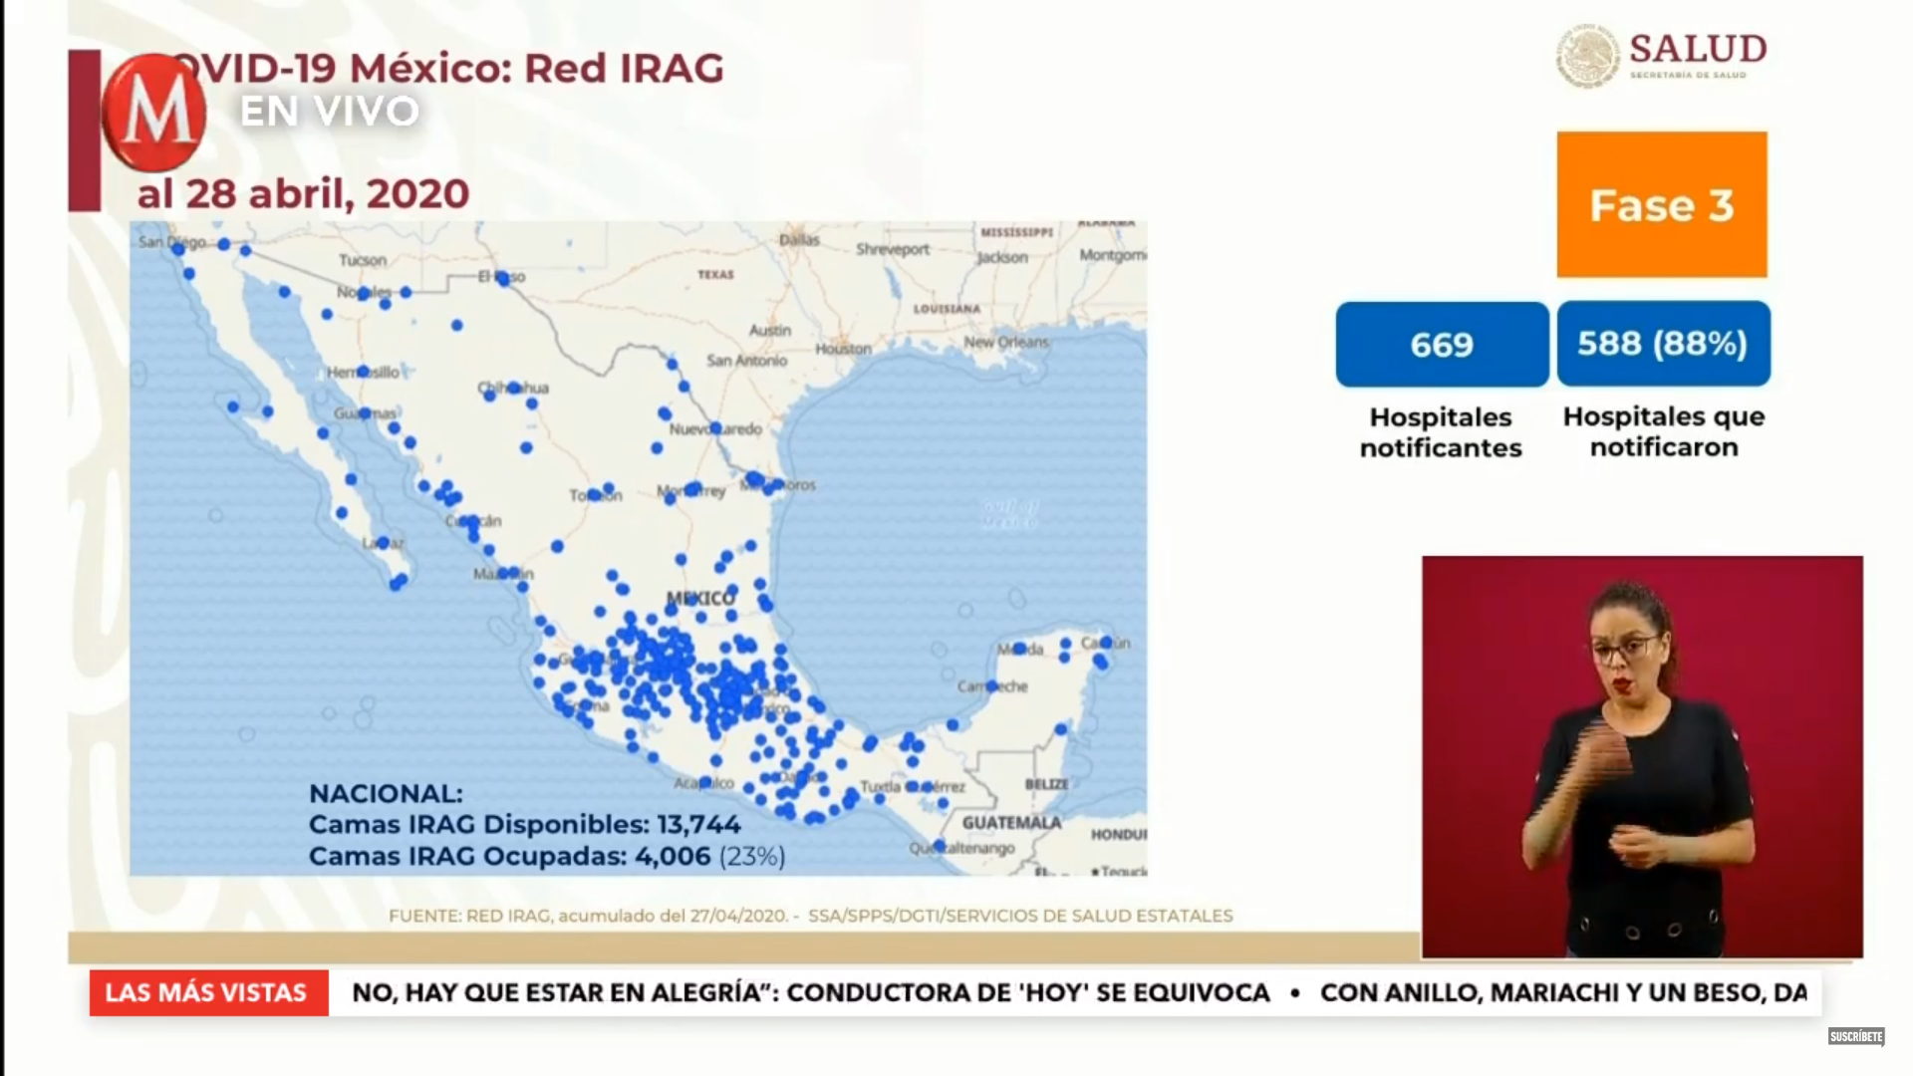  De las 669 unidades hospitalarias, notificaron 588 información respecto de la disponibilidad de camas.  13,744 camas para atender pacientes con algún signo de gravedad pero que aún no requieren un ventilador mecánico. Actualmente hay 4,006 ocupadas.  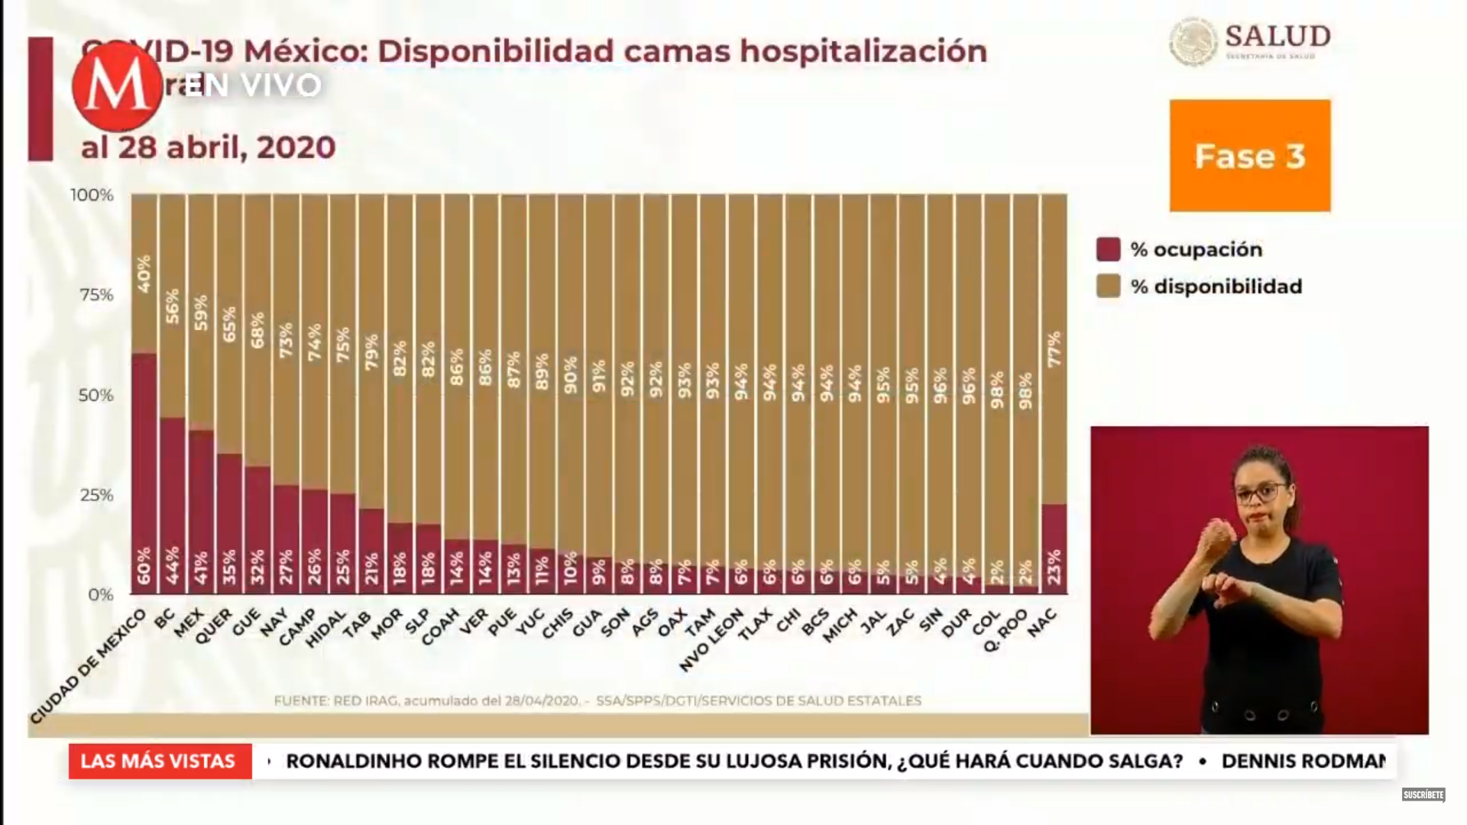  La Ciudad de México, Baja California y el Estado de México son las entidades con mayor ocupación de camas a nivel nacional.  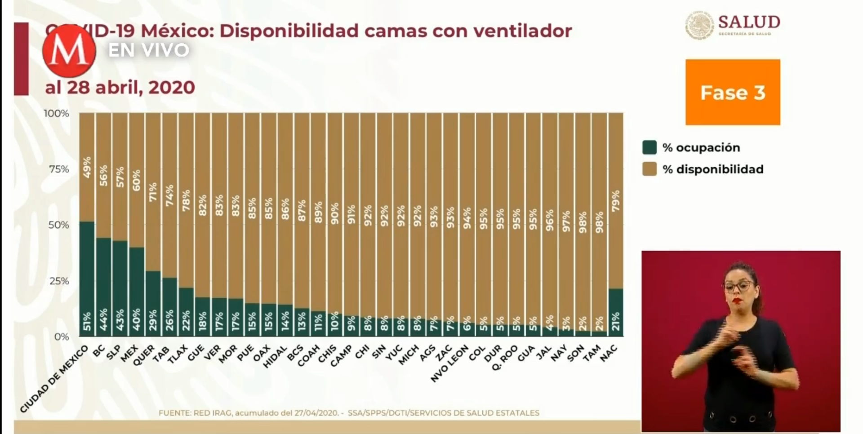Estas camas son para pacientes críticos, es decir, cuentan con ventiladores  Guía para la protección de personas con discapacidad en el contexto del covid 19  - La guía fue elaborada en colaboración con el CONAPRED, la CONADIS y Movimiento 312 entre otros colectivos de especialistas.  - Números para videollamadas, con el objetivo de que personas con discapacidad auditiva puedan manifestar sus síntomas y ser evaluadas por expertos a través de lenguaje de señas.  Presentación: SARS CoV - 2  - El Secretario de Salud realizó una presentación sobre el coronavirus. Desde su ecología, fisiopatología, así como un resumen de los artículos científicos relacionados con los nuevos tratamientos.  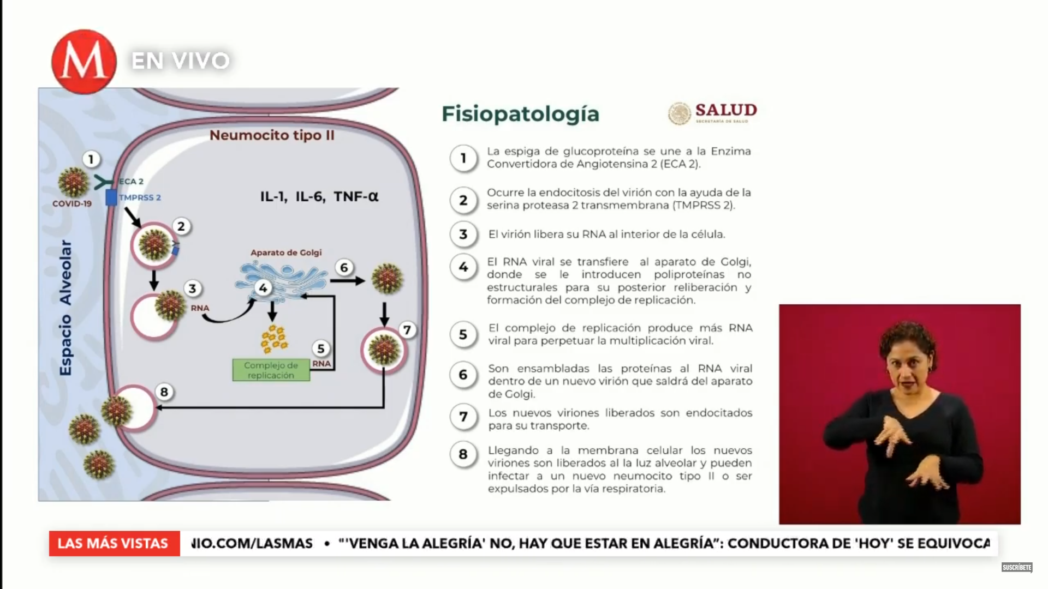  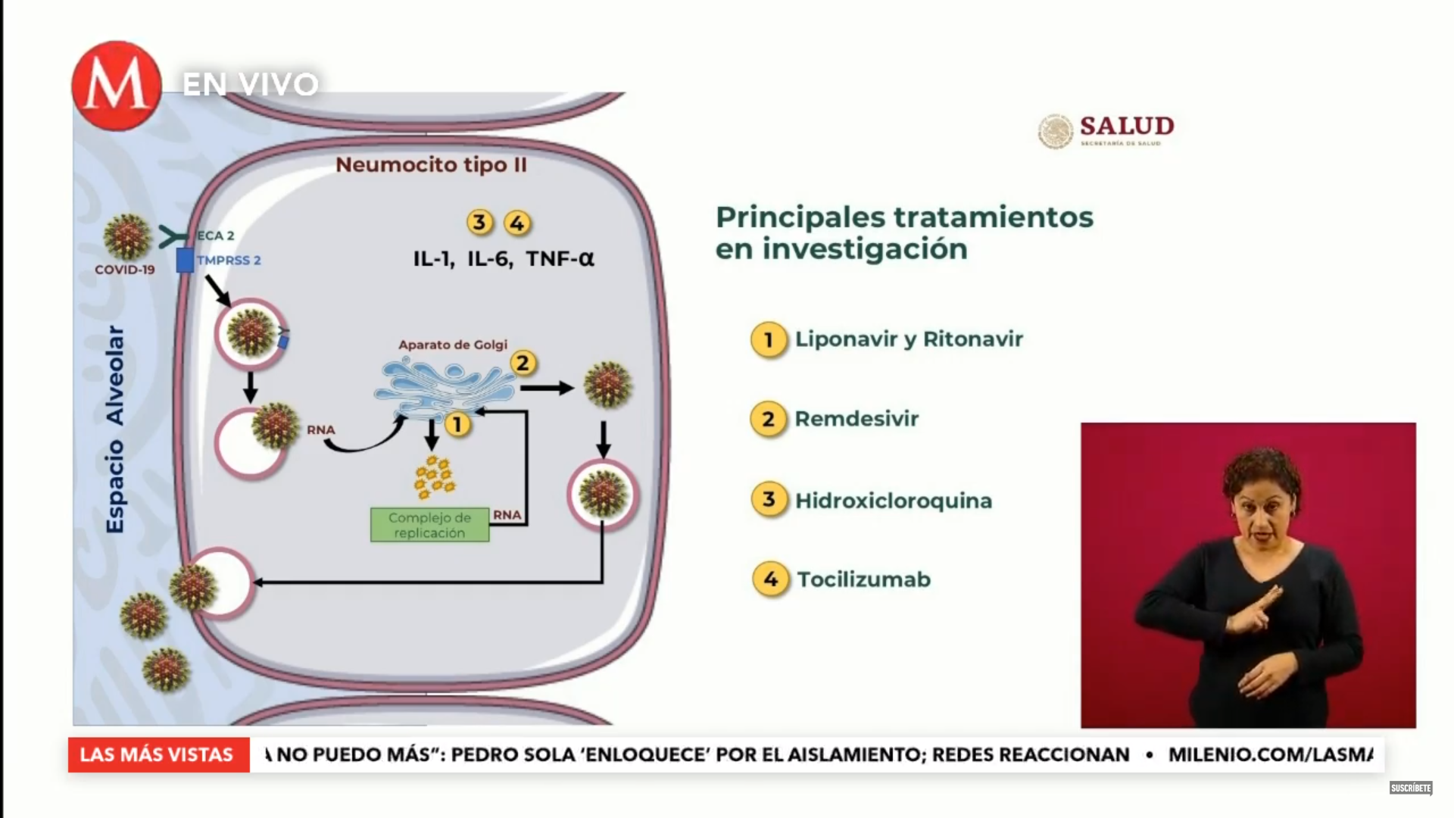  Si bien los medicamentos mencionados parecen reducir el número de días que debe pasar un paciente bajo observación, los resultados no permiten realizar inferencias. Se requieren más estudios al respecto. Es decir, los medicamentos no pueden ser promovidos, y de la misma manera no puede restringirse su uso.  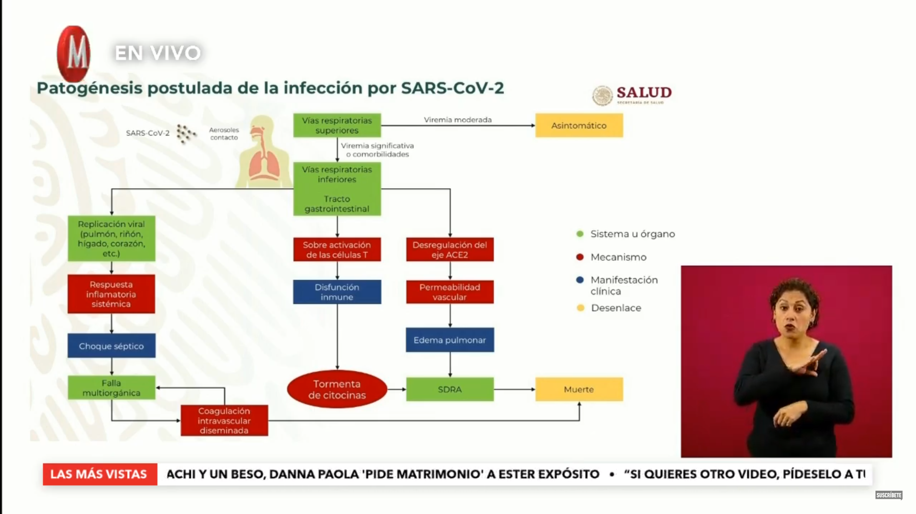  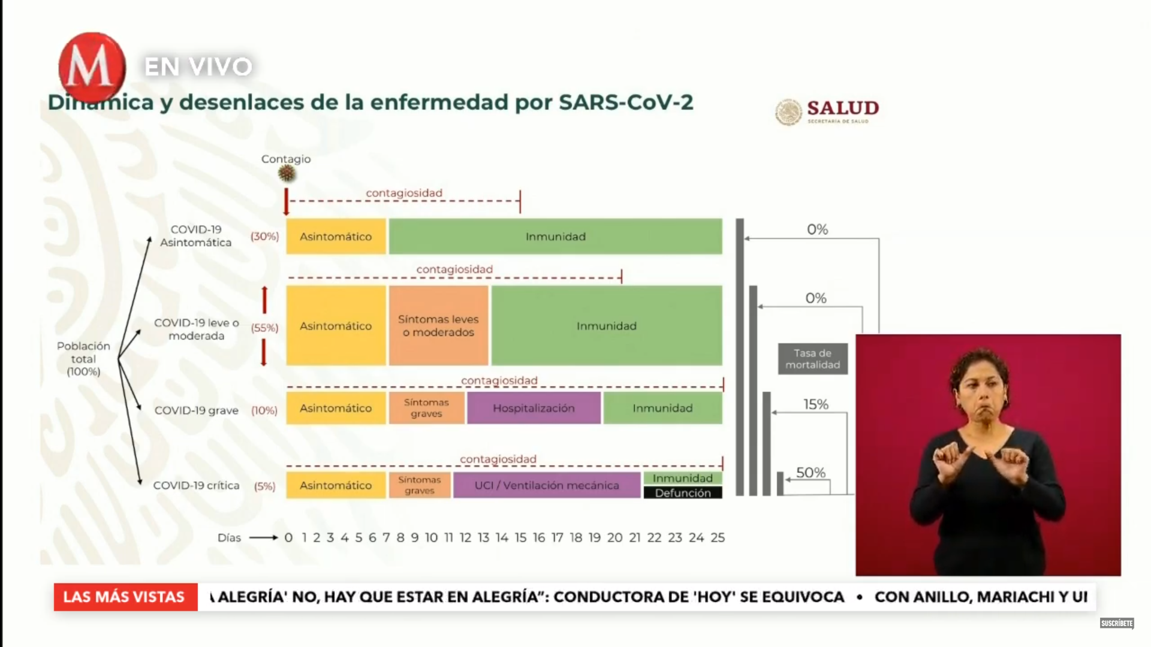  Dentro del tratamiento se debe tomar en cuenta las comorbilidades de los pacientes, reacciones a los tratamientos y observar la existencia de complicaciones.
Sesión de preguntas y respuestas:

- Sobre la semana de vacunación y tratamiento con plasma.
  - Se están tomando las medidas adecuadas para no poner en riesgo a todos. Respecto al plasma, falta conocer la respuesta inmune de los donantes del plasma. Asimismo, es necesario contemplar la inmunidad de rebaño, es decir pensar en la salud de todos.

- ¿Por qué no hay un medicamento eficaz y cuáles son sus características? Debido a la tormenta de citoquinas, ¿es seguro utilizar corticoesteroides para el tratamiento del COVID?
  - La cortisona es un medicamento muy delicado. En un principio se utilizaba debido a la inflamación, pero este factor condicionaba la no respuesta. Para este caso, existe una respuesta inmune pero no implica necesariamente que haya inmunidad al virus.
  - No ha habido el suficiente tiempo para desarrollarlo. Actualmente se utilizan medicamentos indicados para otras enfermedades y de otras épocas.

- ¿Se ha modificado el factor multiplicador en la fase 3? Ya que no hay un tratamiento estándar, ¿los pacientes se atienden dependiendo de sus comorbilidades? ¿Los pacientes pueden tener secuelas? ¿En qué momento se les da de alta?
- Cada paciente debe tener un tratamiento particular. El órgano principal es el pulmón, pero el desarrollo de la enfermedad es diferente, por eso se debe tener en cuenta las complicaciones.
- Los pacientes con edad avanzada pueden tener complicaciones, pero sin algún patrón excepto el daño microvascular.
- El viernes se explicará la vigilancia centinela. Es decir, el llamado factor multiplicador

- ¿Se cuenta con un diseño o estrategia para cuidar la salud mental?
- Se ha invitado en dos ocasiones al equipo de salud mental. Existen recursos, capacitación para personal de salud, estrategias de contención y el número 800 00 44 800.

- ¿Cómo funciona el mecanismo de inmunidad de rebaño dado que no existe una vacuna? ¿Todos somos potenciales pacientes asintomáticos?
- Debido a la exposición al virus, el sistema inmune responde generando anticuerpos. A lo largo del tiempo seguiremos viendo la aparición del virus, pero debido a estos anticuerpos se irá generando inmunidad en la población. Pero es en el futuro.

- ¿Existe un desabasto de sangre y donadores en los hospitales? ¿El virus puede entrar por los ojos? ¿Cómo funcionará el mecanismo de videollamadas para personas con discapacidad?
- Se ha invitado al director del Centro de Transfusión Sanguínea y se han tomado precauciones para evitar el desabasto de sangre. En México se erosionó el sistema para donación altruista de sangre. Actualmente sólo el 7% de la donación es altruista. Actualmente hay un programa para fomentar la donación.
- No hay escasez en el hospital Juárez.
- La guía ya está publicada en la sección de personas con discapacidad dentro del sitio del COVID. Se tiene planeada una campaña en redes sociales para explicar cómo funciona el mecanismo.

- El día de mañana es un evento especial relativo al día del niño y la niña.
Participaron: | - Dr. Jorge Carlos Alcocer Varela, Secretario de Salud.  - Dr. Hugo López-Gatell Ramírez. Subsecretario de Prevención y Promoción de la Salud de la Secretaría de Salud.  - Dr. José Luis Alomía, Director General de Epidemiología de la Secretaría de Salud.  - Dr. Ricardo Cortés Alcalá, Director General de Promoción de la Salud

